20200706遛娃群师聊孩子脖子上的横纹
整理：自然美
师:孩子脖子上有纹啊,问题所在。
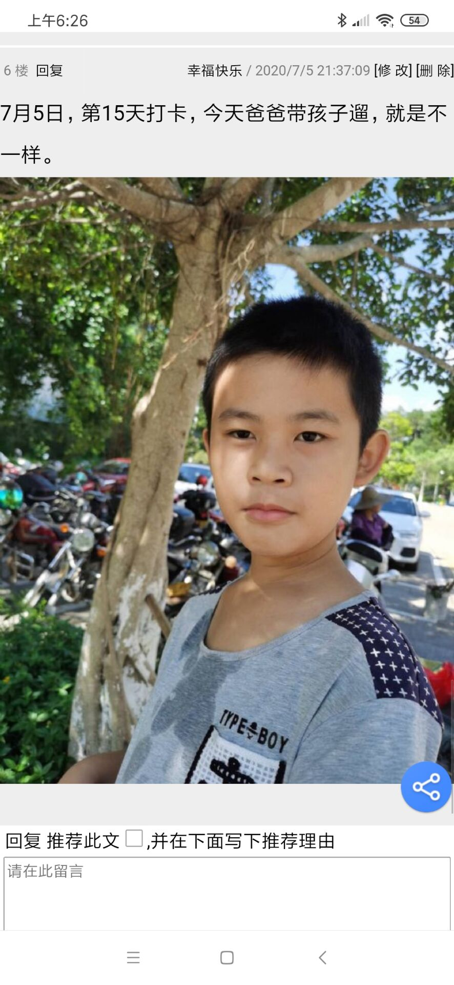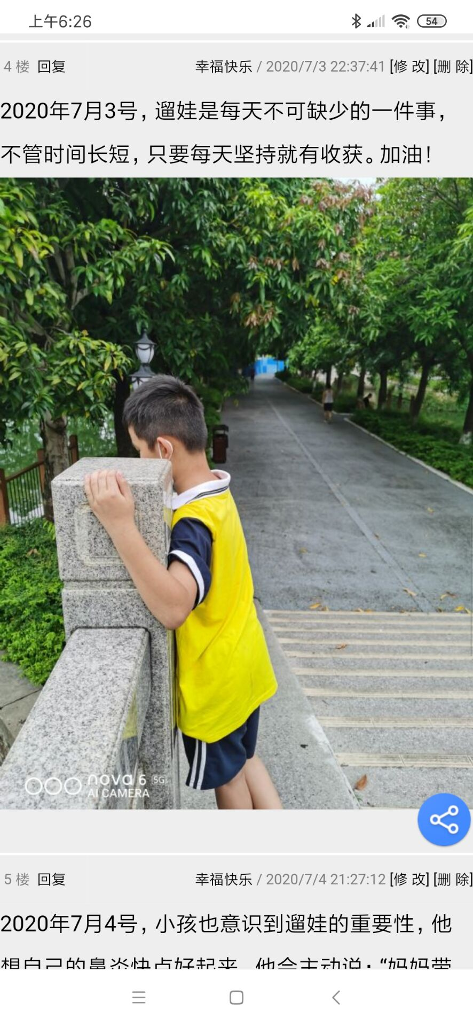
无锡…雪花…谦6岁和4岁 :@师老师，牙龈老自动出血，咋回事？内热引起的吗？
广东双庆-两女娃6.5岁/4.5岁 :這孩子是我們廣東組的孩子，孩子與家長應該在准備上學呢，老師能說多几句不？江苏-乘风-兜兜女8岁、3岁横纹@江苏-乘风-兜兜女8岁、3岁 橫紋代表什麼？
师:无锡…雪花…谦6岁和4岁 @千爸爸老师，牙龈老自动出血，咋回事？内热引起的吗？@无锡…雪花…谦6岁和4岁 胃不好,压的。广东双庆-两女娃6.5岁/4.5岁這孩子是我們廣東組的孩子，孩子與家長應該在准備上學呢，老師能說多几句不？@广东双庆-两女娃6.5岁/4.5岁 气机不开，颈椎不好。
师:有自闭症的倾向，家长们，孩子脖子出横纹一定注意。胸腔堵，脖子不顺。
四川+自在+奇宝7岁半男 :有点吓，人哦什么原因造成的啊
德明-思宸 :大人横纹也是这样断吗？
师:对，上岁数长，很正常，因为都堵的差不多了，小孩儿长，那就异常。@德明-思宸 看到异常了吗？从小小孩子颈椎就有问题，同理，你们，自己，很多病啊，都是小时候就有。
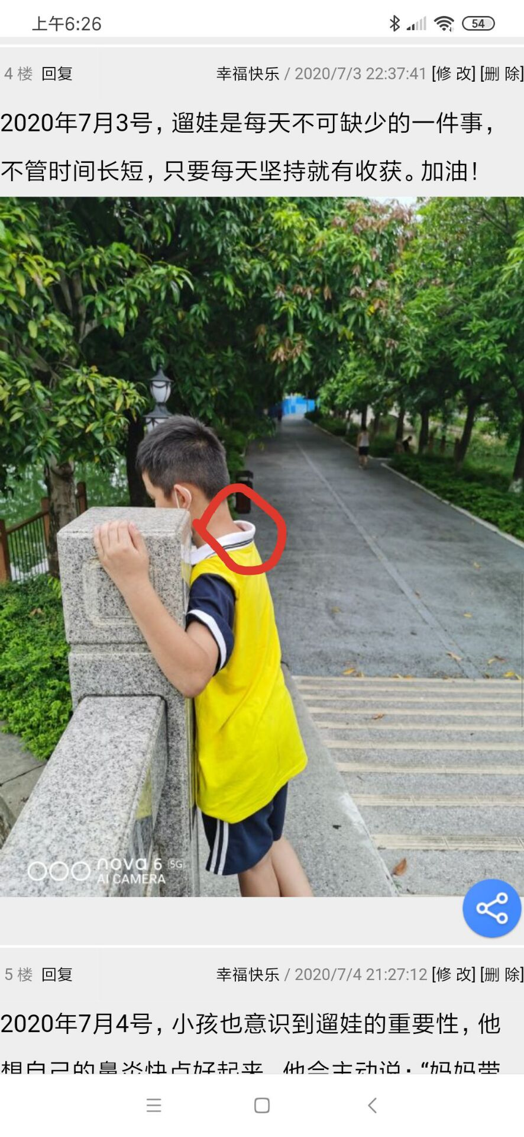
德明-思宸 :不顺。小小孩子颈椎就不好，若整天坐着学习，孩子多受罪啊，气血上不去，脑部供血不足，学习效率就低，压力一大，人多难受啊，我就这样。
广东双庆-两女娃6.5岁/4.5岁 :@师老師，這孩子鼻炎多年，影響到睡眠了，也是這原因嗎？
德明-思宸 :前几天摇肩，后脖子一紧，有股热流刷就上去了，，，以前卡的多紧啊，若小时候知道这些该多好啊。
师:广东双庆-两女娃6.5岁/4.5岁@师老師，這孩子鼻炎多年，影響到睡眠了，也是這原因嗎？@广东双庆-两女娃6.5岁/4.5岁 对。胸腔堵造成的鼻炎。
四川+自在+奇宝7岁半男 :脖子有横纹是前面吗？爱哭的娃是不容易抑郁自闭？容易有横纹。我小朋友也是鼻炎，从小生下来就多病，没带好。
广东双庆-两女娃6.5岁/4.5岁 :千爸爸胸腔堵造成的鼻炎@师那孩子堅持出外健身，應該能好起來吧？
德明-思宸 :人生的不顺与苦，大多与身体的不顺有关。
七期-湘赣闽-蓝花雨+sunny 6.5岁 :@师老师，我家早上起来流了好多鼻血，这是好事吗？
梅州刘东梅-峻11岁男 :@师早上好！谢谢您的点评，感恩老师！
师:赶紧看看自己的孩子，脖子上有没有横纹？脖子是承上启下的作用，必须通顺才好，如果小小年纪就有横纹，说明颈椎就有问题了。一辈子注定是悲剧。
江苏花盼～橙橙男7岁 :有。
钰哲 :有。
八期 湘赣闽 龙音璇 +糖糖（男）3.5岁 :出汗了，那里有一圈黑项链是那个纹路吗？
师:@八期 湘赣闽龙音璇 +糖糖（男）3.5岁 照片。你们注意观察凡是早早成名，早年发达的，没有一个脖子上有横纹的，脖子长得都特别好，脖子长得好，代表头部的气血供应充足，人就容易聪明。
江苏花盼～橙橙男7岁 :横纹肿么办？
八期 湘赣闽 龙音璇 +糖糖（男）3.5岁 :出汗了，有灰尘，这脖子有一圈黑项链。
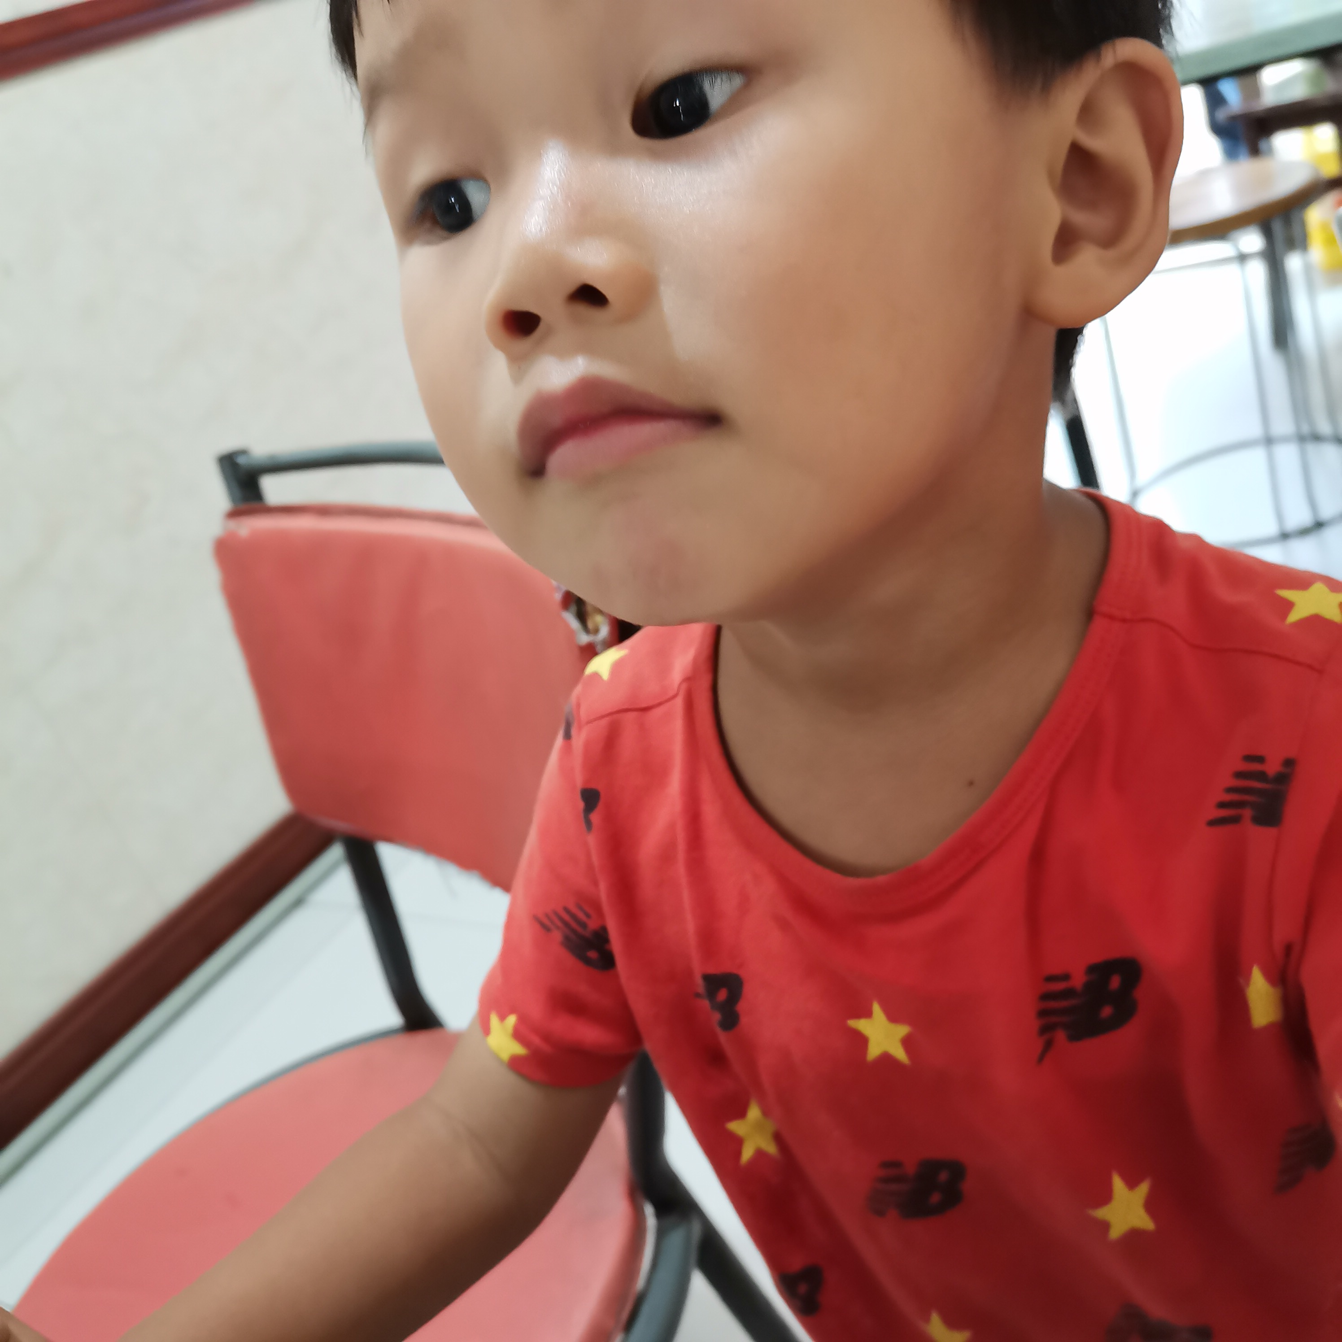
师:@八期 湘赣闽 龙音璇 +糖糖（男）3.5岁 这就是问题啦，比普通的横纹还要命。@小禾女9岁10个月，女2岁3个月 可怜的娃啊。
江苏花盼～橙橙男7岁 :千爸爸，横纹肿么破。
师:@江苏花盼～橙橙男7岁 拿熨斗熨，行吗？
江苏骆驼-陶宝8岁 :千爸爸，脖子里黑乎乎的呢？
师:@江苏骆驼-陶宝8岁 看看。
八期 湘赣闽 龙音璇 +糖糖（男）3.5岁 :@师先天就这样。
湘赣闽--胖妞 :老师上次说脖子有横纹，不是三焦堵吗？
江苏-乘风-兜兜女8岁、3岁 :脖子黑，坊间传闻说是因为孕妇怀小孩时吃黄鳝了。
师:先好好遛娃吧，每天养成好习惯，把孩子经脉通了再说，然后再告诉你的针对性解决办法，江苏骆驼-陶宝8岁@千爸爸木有照片，就脖子里跟没洗干净一样，灰扑扑的@江苏骆驼-陶宝8岁 大问题，哈哈。
江苏骆驼-陶宝8岁 :孩子真的太辛苦了，上周五数学老师一下就发了6张考卷。我们家一张都没给做。
师:摔老师脸上，霸气。关于我家女儿啊，对她没有太多要求，长大了来得明上班，她也想好了，让她去他们单位，是不是父母都是这种想法？
江苏花盼～橙橙男7岁 :我家没规划，浪他开挖机。
德明-思宸 :爸爸想孩子做他的工作，我想孩子学中医来得明。
师:之前，总认为个人要靠个人奋斗，现在，才发现，这就是个鬼。一千个人，靠个人奋斗的成功太小了。为什么那么多没门路的坏小子，很多混黑社会？
德明-思宸 :个人奋斗是一小方面，运气很重要，我就运气好，遇到得明了
湘赣闽--胖妞 :千爸爸又在毒鸡汤了。
师:我知道，是毒鸡汤。

